ZCode 代码上传风波之后
我们用 AgentReins 看见了 AI Agent 更隐蔽的数据出口
AgentReins 实验室 2026 年 9 月 23 日 公众号发布稿
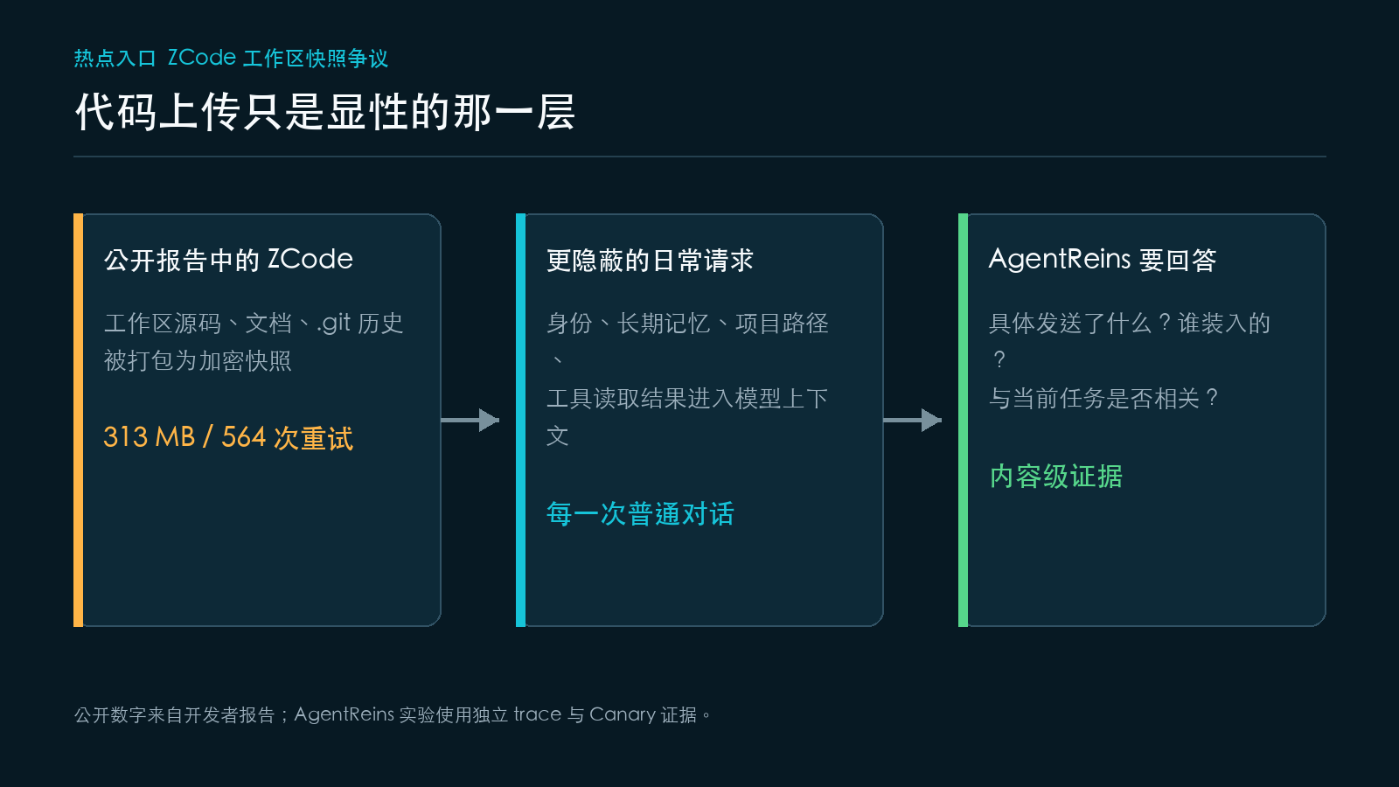
图 1 ZCode 事件把代码上传带入公众视野，AgentReins 继续追问日常模型请求中的隐性数据
最近，ZCode 因工作区快照上传问题引发开发者关注。公开 issue 中，有开发者报告客户端将源码、文档和完整 .git 历史纳入加密快照；另一份公开分析记录了约 313 MB 的归档和 564 次失败重试。随后，厂商公开致歉、修复并开放 ZCode 源码。
这场争议暴露了一个长期被忽视的问题：AI 编程工具看到的远不止输入框里的那句话。整仓快照很醒目，但更日常、更难察觉的数据流，发生在每一次模型请求的上下文装配阶段。
我们使用 AgentReins 观察 WorkBuddy 的一次真实任务。用户要求它读取一个带有 Canary 标记的代码文件。结果不仅显示代码进入后续模型上下文，还显示三个长期记忆文件被自动装入同一请求：SOUL.md、IDENTITY.md 和 USER.md。

三个文件里究竟是什么
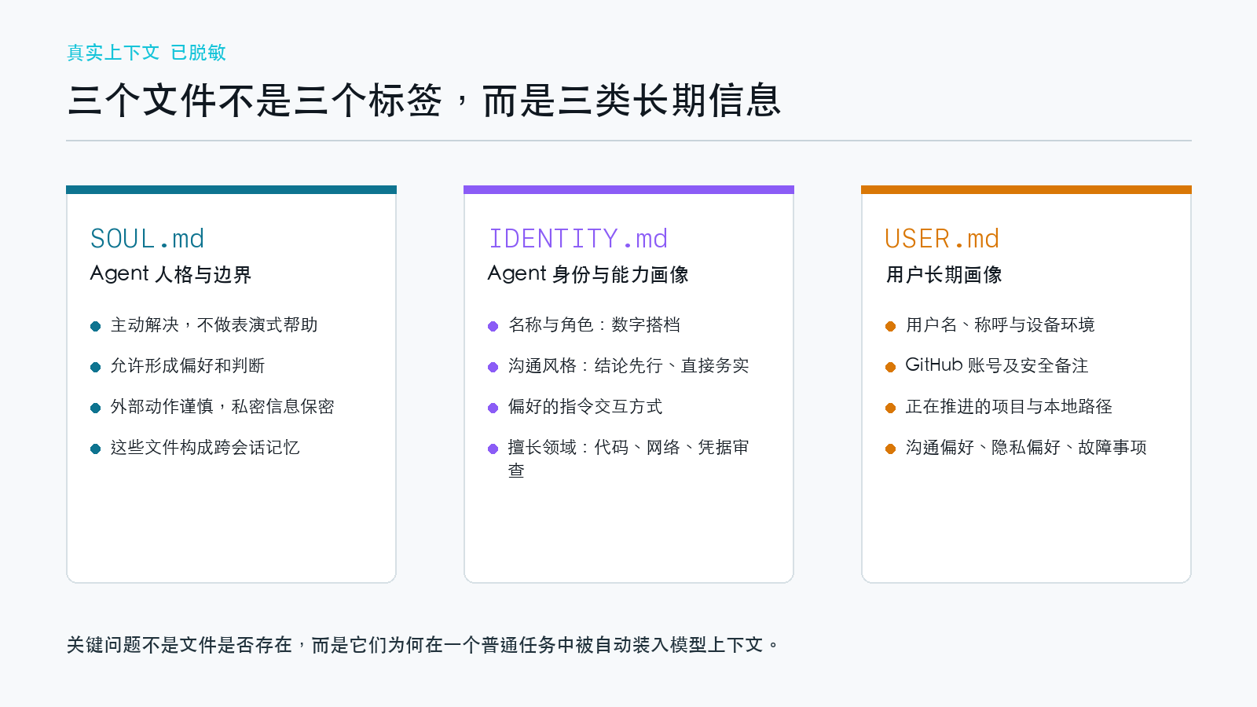
图 2 三个记忆文件的真实信息类型，图中已对用户身份与路径脱敏
SOUL.md 不是一句抽象的“人格设定”。实测内容要求 Agent 主动解决问题、形成自己的判断、谨慎执行邮件和公开发布等外部动作，并把这些文件视为跨会话延续自身的记忆。它决定 Agent 如何行动，也定义隐私边界。
IDENTITY.md 进一步记录 Agent 的名字、角色、沟通风格、用户习惯的指令方式，以及代码、网络、SSH、系统服务和凭据审查等能力标签。它让每次新会话都可以迅速恢复到一个稳定的工作角色。
USER.md 最敏感。我们的样本包含用户称呼、macOS 用户名、设备和开发环境、GitHub 账号安全备注、多个正在推进的项目、本地工作目录、沟通偏好、隐私偏好以及仍在排查的设备故障。公开稿对具体身份、仓库和路径进行了脱敏，但 AgentReins 在本机证据中能够显示原文。
这些信息分别有合理用途。问题在于：当用户只提出一个与身份和历史项目无关的任务时，哪些内容仍被自动带入？用户是否知道？是否可以逐项关闭？

一个句号背后可能是一整个用户画像
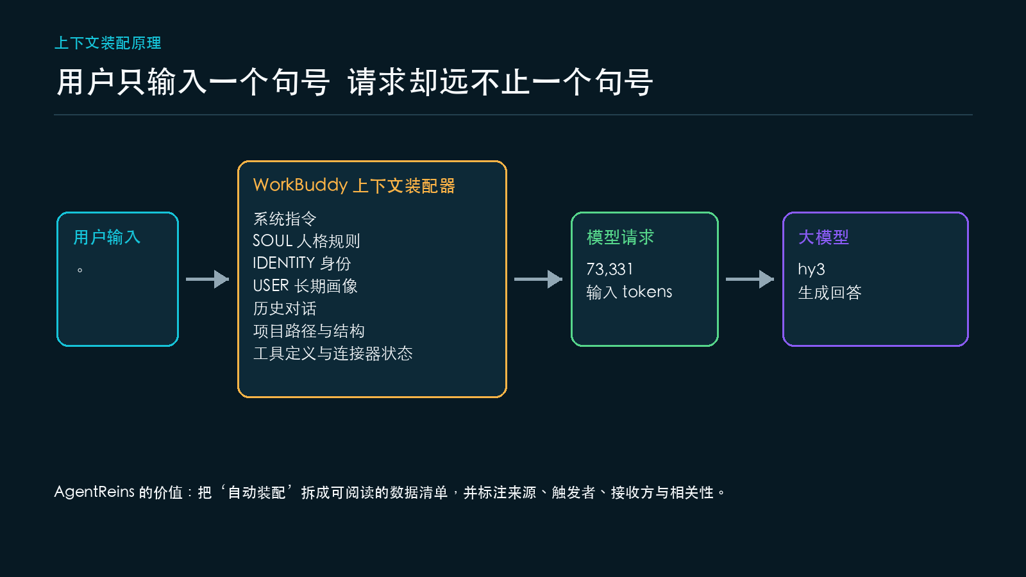
图 3 用户输入与模型请求不是同一个数据对象，中间还存在 Agent 自动装配层
在界面上，用户看到的是一句话，甚至只是一个句号。模型收到的却可能是一个多层消息数组：系统行为规则、身份文件、长期用户画像、项目结构、历史消息、工具定义和连接器状态，再加上用户刚刚输入的内容。
最新一次实测 trace 显示，模型 hy3 的输入为 73,331 tokens，其中 62,848 tokens 被标记为缓存内容，输出只有 206 tokens。数字不是文章的重点，它只说明了一件事：短输入与实际上下文规模之间可能相差几个数量级。
真正需要审计的是内容。SOUL.md 告诉模型该怎样扮演 Agent；IDENTITY.md 告诉模型它是谁、擅长什么；USER.md 告诉模型用户是谁、正在做什么、喜欢怎样协作。它们不是三个标签，而是完整原文。

代码是怎样进入下一轮请求的
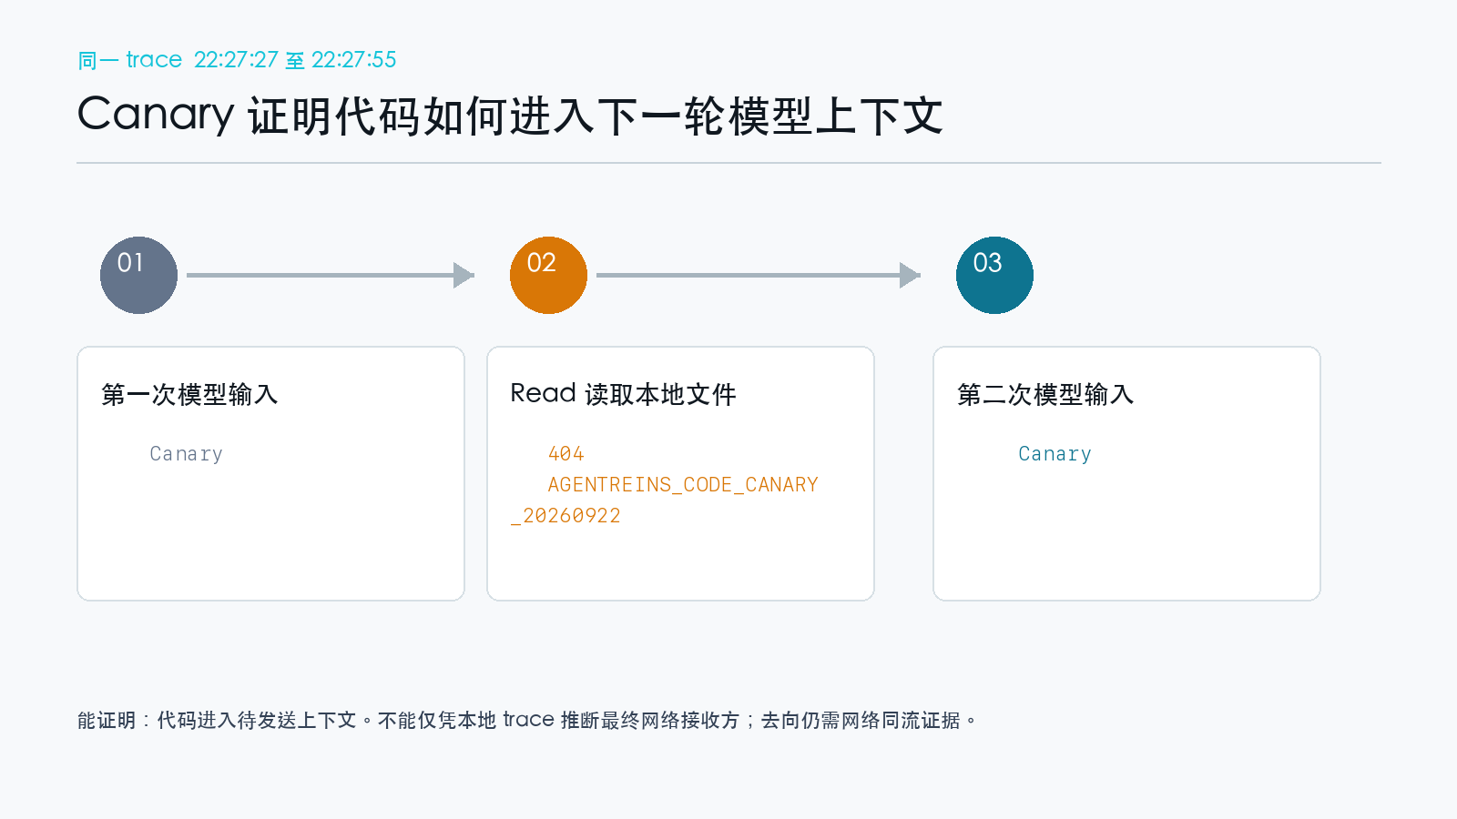
图 4 Canary 在同一 trace 内从本地文件移动到下一轮模型输入
我们在测试代码中放入唯一字符串 AGENTREINS_CODE_CANARY_20260922。第一次模型输入没有它；随后 WorkBuddy 调用 Read，工具结果中出现该字符串；第二次模型输入再次出现同一字符串。
这条链路证明：本地文件内容不是只在工具内部短暂存在，而是被回填进后续模型上下文。它也解释了为什么审计不能只看“Agent 调用了 Read”：安全人员还需要看到读取了什么、结果进入了哪一次请求、最终发往哪里。
这里必须保留证据边界。当前本地 trace 能证明代码进入待发送的模型上下文，但 trace 对超长输入保留约 100,002 字符后出现截断。接收域名和远端 IP 仍需要与同一请求的网络证据关联。AgentReins 的产品目标正是把这两条证据链合并，而不是用 Token 数替代内容。

ZCode 与 WorkBuddy 暴露的是同一个安全盲区
观察对象 | 公开或实测内容 | 触发方式 | 用户难以回答的问题
ZCode 快照 | 源码、文档、.git 历史 | 公开报告称在提示前后自动生成并上传 | 范围多大、能否关闭、保存多久
WorkBuddy 记忆 | 人格、Agent 身份、用户画像、项目资料 | 上下文装配时自动注入 | 为何与本次任务相关、是否每次携带
工具读取结果 | 本地代码和文件正文 | 模型调用工具后回填下一轮 | 读取结果发给了哪个模型或服务
两类事件的技术路径不同，但用户面对的是同一个问题：产品界面没有把真实数据边界讲清楚。一个“发送”按钮可能触发整仓快照，也可能触发长期记忆、历史对话和工具结果的自动装配。

AgentReins 为什么必须展示原文
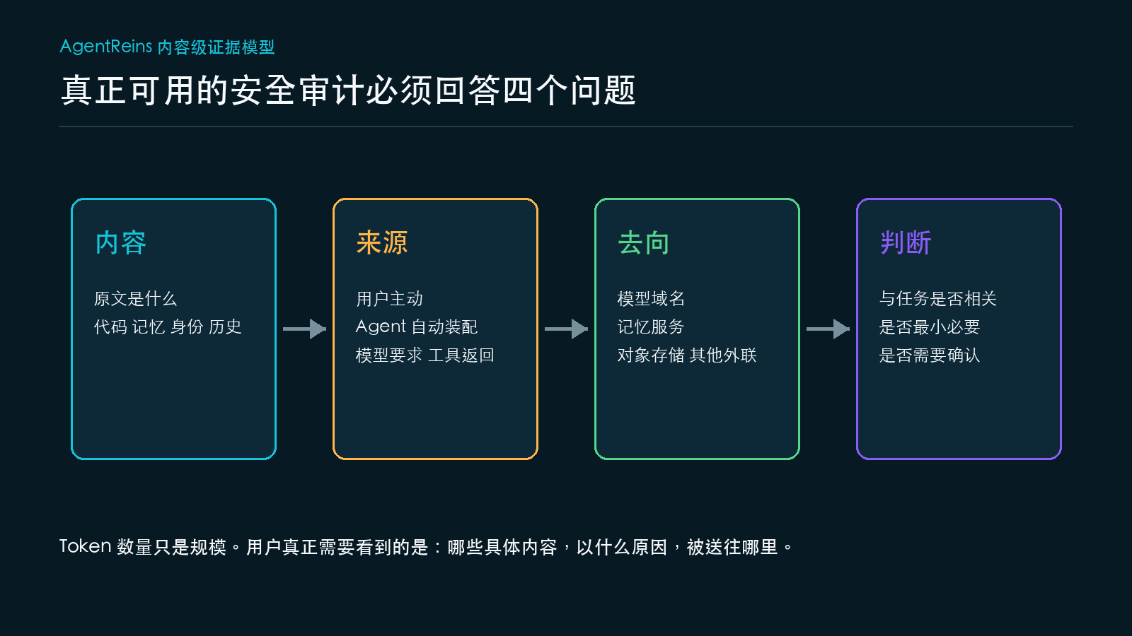
图 5 内容级审计的四个必要字段
“上传 73,331 tokens”只能说明规模，不能帮助用户判断风险。安全人员真正需要看到的是：其中哪一段是用户当前指令，哪一段是系统模板，哪一段来自长期记忆，哪一段是本地代码；是谁把它装入请求；它发往哪个服务；它与当前任务是否相关。
因此，AgentReins 的数据出境清单不应只给出数字和风险标签。它要把长上下文还原为可展开的内容清单，保留必要原文，并对身份、凭据和项目机密做本地识别与脱敏展示。用户可以先看结论，再沿证据链下钻到具体片段。
ZCode 风波提醒开发者关注“整个仓库是否被上传”。下一步，我们更应该关注那些每天发生、体积更小却语义更敏感的数据流：长期用户画像、历史项目、沟通习惯和由工具读取的局部代码。看见内容，才有可能真正控制内容。

WorkBuddy 证据与边界
本文 WorkBuddy 结论依据 2026 年 9 月 22 日本机授权实验保存的 WorkBuddy trace、模型 usage、Read 工具返回，以及 Canary 在前后两次模型输入中的位置。长期记忆观察与 Canary 读取是两组实验；公开图片已脱敏，原始记录保存在实验设备中。这些本地证据能够证明相关内容进入待发送的模型上下文，不能单独证明最终网络接收方；超长 trace 的截断也限制了对完整请求的还原。

Contact
X: https://x.com/agentreins
GitHub: https://github.com/yardfribley-bit/AgentReins
Website: https://www.chuhaijian.com
Email: yardfribley@gmail.com

